據北大漢簡拼綴阜陽漢簡《蒼頡篇》（續四）

李亦安

阜陽漢簡《蒼頡篇》簡C008作：
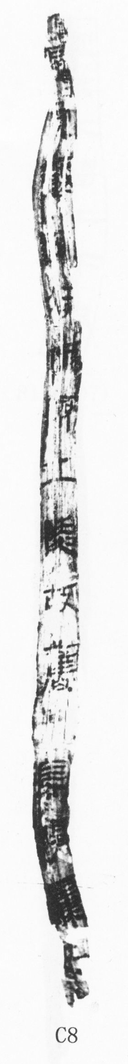
整理者釋文作“負載。谿谷阪險，丘陵故舊。長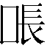肆延”。又，阜陽漢簡《蒼頡篇》簡C053作：
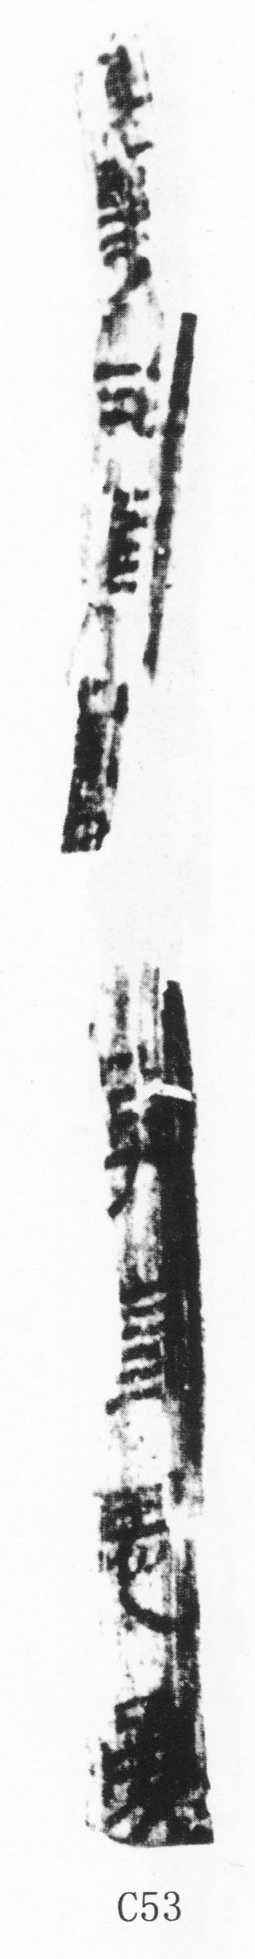
整理者釋文作“□□思勇”。此簡圖版分上、下兩支殘簡。核對整理者釋文與圖版可知，釋文是針對C053下半截而言的，否則按照釋文體例，其上當再補大約5個“□”。按北京大學藏西漢竹書《蒼頡篇》簡004又如下文句：
谿谷阪險，丘陵故舊。長緩肆延，渙奐若思。勇猛剛毅，
據此，阜陽漢簡《蒼頡篇》C008的“”也可能是“緩”字，但是由於筆畫模糊，已難以確定；簡C053下半截的釋文當校正為“奐若思勇”。其中。“若”字尚可看出大部分筆畫，“奐”與北大簡“奐”作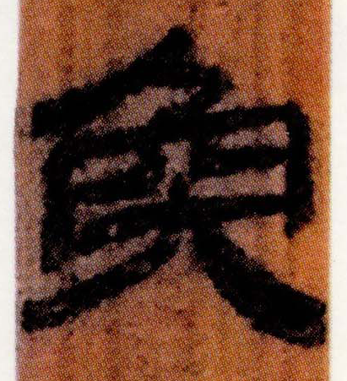相比，亦可看出大多數筆畫。據上引北大簡簡文，阜陽漢簡《蒼頡篇》簡C008與C053下半截的內容是相連的。根據整理者的釋文和圖版，可知C053上半截與下半截恐怕不屬於一支簡，前者可能是誤置於此。然則C008與C053下半截當可拼綴或編聯。不過，C008和C053之間尚缺少相當於北大簡“渙”字的一個字，此二簡即便可以拼綴，也屬於遙綴。

